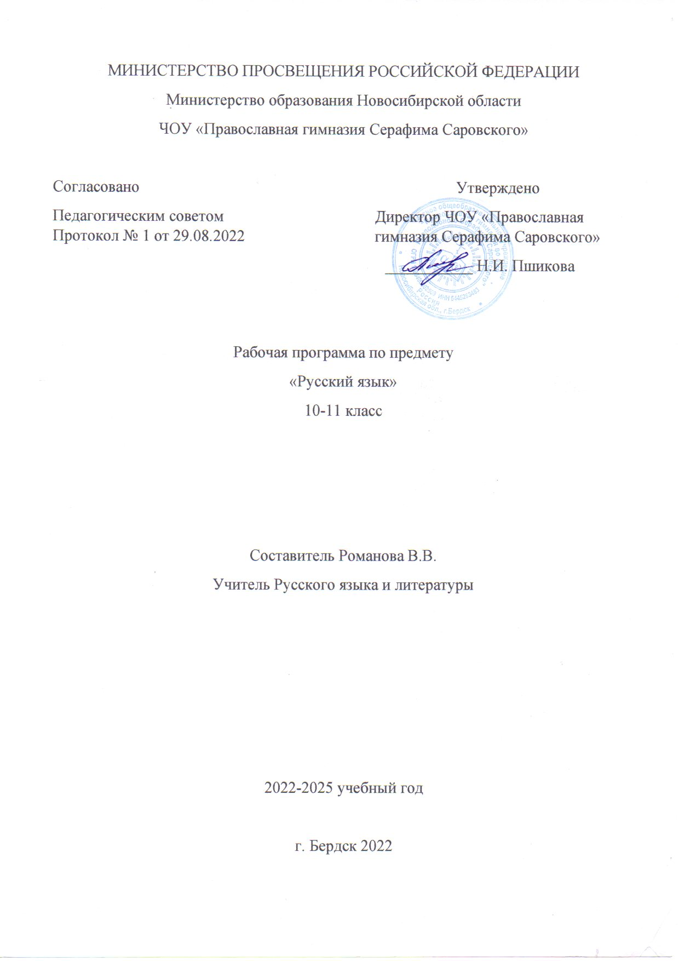

Пояснительная записка
Рабочая программа составлена на основе Государственного стандарта общего образования и примерной программы по русскому языку для 10-11 классов общеобразовательных учреждений В.Г. Цветковой (базовый уровень, на основе учебника «Русский язык 10-11 классы» В.Ф. Грекова, С.Е. Крючкова, Л.А Чешко. За год 34 часа (1 час в неделю).
Изучение русского языка направлено на достижение следующих целей, обеспечивающих реализацию личностно ориентированного подхода к обучению:
воспитание гражданственности и патриотизма, любви к родному языку, отношения к языку как к духовной ценности, средству общения;
развитие и совершенствование речевой деятельности, освоение знаний о русском языке, обогащение словарного запаса;
применение полученных знаний и умений в речевой практике.
Цель преподавания русского языка – развитие личности ребенка путем включения его в различные виды деятельности. С этих позиций обучение русскому языку в школе рассматривается как процесс речевого, речемысленного, духовного развития школьника, поэтому задачи обучения русскому языку определяются с позиции компетентности подхода, т.е. имеется в виду сумма знаний, умений и личностных качеств, которые позволяют человеку совершать различные действия, в том числе и речевые.
В основу планирования положен концентрический принцип подачи учебного материала, который способствует формированию системы знаний. В 10 классе приоритетным направлением является «Орфография», в 11 классе - «Пунктуация». Однако это распределение условно: в 10 классе работа по орфографии ведётся на грамматической основе, в 11 классе продолжается формирование и совершенствование орфографических навыков. Продолжается работа по развитию речи учащихся: совершенствуются умения анализировать тему, определять основную мысль, избирать жанр в соответствии с типом речи, составлять план, систематизировать материал, редактирование написанного.
Методы и приёмы обучения:
- обобщающая беседа по изученному материалу;
- различные виды разбора (фонетический, лексический, словообразовательный, морфологический, синтаксический, лингвистический, лексико-фразеологический, речеведческий);
- виды работ, связанные с анализом текста, с его переработкой целенаправленные выписки, составление плана, тезисов, конспекта);
- составление учащимися авторского текста в различных жанрах (подготовка реферата, доклада, написание анализа, рецензии, творческих работ в жанре эссе, очерка, рассказа и т. д);
- наблюдение за речью окружающих, сбор соответствующего речевого материала с последующим его использованием по заданию учителя;
-письмо под диктовку;
-комментирование орфограмм и пунктограмм.
Формы обучения:
- Комбинированный урок, урок-беседа, повторительно-обобщающий урок, урок- исследование, урок-лекция, урок-семинар, урок-практикум, урок развития речи.
Виды деятельности учащихся на уроке
-оценивание устных и письменных высказываний/текстов с точки зрения языкового оформления, уместности, эффективности достижения поставленных коммуникативных задач;
- взаиморецензирование;
-анализ языковых единиц с точки зрения правильности, точности и уместности их употребления;
- разные виды разбора (фонетический, лексический, словообразовательный, морфологический, синтаксический, лингвистический, лексико-фразеологический, речеведческий);
- лингвистический анализ языковых явлений и текстов различных функциональных стилей и разновидностей языка;
- разные виды чтения в зависимости от коммуникативной задачи и характера текста:
просмотровое, ознакомительное, изучающее, ознакомительно-изучающее, ознакомительно - реферативное и др;
- аудирование;
- информационная переработка устного и письменного текста: составление плана текста; продолжение текста; пересказ текста по плану; составление тезисов; пересказ текста с использованием цитат;
- редактирование; переложение текста;
-создание текстов разных функционально-смысловых типов, стилей и жанров;
-реферирование; рецензирование;
- докладирование аннотирование и т.д.;
- создание устных высказываний различных типов и жанров в учебно-научной, социально- культурной и деловой сферах общения, с учётом основных орфоэпических, лексических, грамматических норм современного русского литературного языка, применяемых в практике речевого общения;
- участие в дискуссии;
- создание письменных текстов делового, научного и публицистического стилей с учётом орфографических и пунктуационных норм современного русского литературного языка;
- составление орфографических и пунктуационных упражнений самими учащимися;
-работа с различными информационными источниками: учебно-научными текстами, справочной литературой, средствами массовой информации ( в том числе представленных в электронном виде), конспектирование.
Задачи преподавания русского языка
Задачей обучения в 10-11 классах является развитие и совершенствование способностей учащихся к речевому взаимодействию и социальной адаптации. На базовом уровне обучения предусматривается углубление и расширение знаний о языковой норме и ее разновидностях, нормах речевого поведения в различных сферах общения, совершенствование умений моделировать свое речевое поведение в соответствии с условиями и задачами общения.
В процессе изучения русского языка на базовом уровне совершенствуются и развиваются следующие общеучебные умения:
коммуникативные (владение всеми видами речевой деятельности и основой культуры устной и письменной речи);
информационные (умение осуществлять библиографический поиск, извлекать информацию, умение работать с текстом);
организационные (умение формулировать цель деятельности, планировать и осуществлять ее).
1. Практические задачи: формирование прочных орфографических и пунктуационных умений и навыков; овладение нормами русского литературного языка; обучение учащихся умению связно излагать свои мысли в устной или письменной форме.
2. Познавательные задачи: формирование у учащихся научно-лингвистического мировоззрения, вооружение их основами знаний о русском языке (его устройстве и функционировании), развитие языкового и эстетического идеала (т.е. представления о прекрасном в речи)
3. Задачи развития лингвистической компетенции: накопление знаний о науке «Русский язык», о ее разделах, целях научного изучения языка, о выдающихся ученых, сделавших открытия в изучении родного языка.
4. Общепредметные задачи: воспитание средствами предмета; развитие логического мышления; обучение школьников умению самостоятельно пополнять знания по русскому языку; формирование общеучебных умений - работа с книгой, со справочной литературой, совершенствование навыков чтения.
Большое значение придается развитию и совершенствованию навыков самоконтроля, потребности старшеклассников обращаться к разным видам лингвистических словарей и разнообразной справочной литературе для определения языковой нормы, связанной с употреблением в речи того или иного языкового явления.
Содержание тем учебного курса.
Общие сведения о языке. Стили и типы речи (7 часов)
Язык как средство общения. Основные функции языка и их реализация в речи. Язык и общество. Язык и культура. Русский язык в современном мире: в международном и межнациональном общении. Функциональные разновидности языка (книжный и разговорный); функциональные стили (научный, публицистический, официально-деловой), язык художественной литературы. Сфера употребления, типичные ситуации речевого общения, задачи речи. Языковые средства, характерные для разговорного, научного, публицистического, официально-делового стилей речи, особенности языка художественной литературы.
Лексические, грамматические, композиционные признаки научно-популярного, публицистического стилей. Языковые средства эмоционального воздействия на читателя.
Общая характеристика художественного стиля. Образность, изобразительно-выразительные средства, эстетическая функция языка.
Синтаксис и пунктуация (26 часов)
Синтаксис и словосочетание
Синтаксические единицы. Синтаксическая синонимия.
Словосочетание. Виды, способы и средства подчинительной связи. Основные типы словосочетаний.
Простое предложение
Предложение как минимальное речевое высказывание. Виды предложений по цели высказывания и эмоциональной окраске. Виды предложений по составу грамматической основы и наличию второстепенных членов предложения. Понятие односоставного предложения.
Обобщение сведений о способах выражения подлежащего; правильное его согласование со сказуемым. Способы выражения сказуемого. Проемы различения разных типов сказуемого в зависимости от выражения в них лексического и грамматического значений.
Обобщение сведений о типичных способах выражения главных и второстепенных членах предложения. Атрибутивные, объектные, пространственные, временные, причинные и другие грамматические отношения в подчинительных словосочетаниях как основа для выделения определения, дополнения и обстоятельства. Правила построения словосочетаний и предложений. Причины возникновения синтаксической вариантности в СРЯ.
Сложное предложение
Повторение сведений о сочинительных союзах; расширение знаний о ССП. Классификация ССП по характеру союза и значению. Знакомство с теоретическими сведениями о знаках препинания в ССП, совершенствование пунктуационных навыков, навыка синтаксического разбора ССП.
Углубление понятий о СПП, средствах связи главного с придаточным, строение СПП, способах разграничения союзов и союзных слов. Роль указательных слов в СПП. Синтаксическая синонимия как источник богатства и выразительности русской речи.
Систематизация и углубление знаний о СПП с несколькими придаточными. Виды подчинения, знаки препинания между однородными придаточными, соединенными союзом и, или, либо, да (=и).
Основные признаки БСП, условия постановки знаков препинания, прием сравнения БСП с синонимичными ССП и СПП Особенности пунктуации в СП с разными видами связи. Знакомство с понятием алгоритмом синтаксического разбора СП с разными видами связи
Формирование пунктуационных навыков при употреблении предложений с прямой речью, в том числе разорванной словами автора, диалогом. Основные способы цитирования. Цитирование поэтического текста, частичное цитирование
.

Календарно-тематическое планирование
по русскому языку
10 класс
часов (1час в неделю)

Составитель: Романова В.В.

Календарно-тематическое планирование
по русскому языку
10 класс
34 часа (1 час в неделю)

№ урока | Тема | Домашнее задание | Кол.часов
1 | Русский язык в современном мире | § 1 с. 5, упр.1 | 1
2 | Стили и типы речи | § 2 с.12  Упр.10, 15 | 1
3 | Входная контрольная работа. |  | 1
4 | Понятие о норме литературного языка. Типы норм | § 3 с. 17  Упр.24, 25 | 1
5 | Лексика | § 4,5,6,7,8,9,10,11,12,13 с.22-67  Упр.33, 42 | 1
5 | Орфоэпия. Орфоэпические нормы русского языка | § 15 с.74-76 Упр. 100, 101 | 1
6 | Принципы русской орфографии. Употребление прописных букв | § 16-17 с. 79-87 Упр.107, 108 | 1
7 | Употребление Ъ и Ь | §18-19 с. 85-87 Упр. 111, 114 | 1
8 | Состав слова. Основные способы образования слов | §20-21 с. 88-95 Упр. 126, 128 | 1
9 | Правописание гласных в корне слова | § 22-23 с. 97-105  Упр. 138 | 1
10 | Правописание согласных в корне слова | § 24-25 с. 110-113 Упр.155 | 1
11 | Правописание приставок. Международные словообразовательные элементы | § 26-29 с. 115-124 Упр. 167, 178 | 1
12 | Правописание сложных слов. Правила переноса слов. | §33-34 с. 128-132 Упр. 188, 190 | 1
13 | Контрольный диктант |  | 1
14 | Имя существительное | § 35-41 с. 133-151  Упр. 220 | 1
15 | Имя прилагательное | § 42-43 с. 152-155  Упр. 236 | 1
16 | Имя прилагательное | §44-45 с. 156-167  Упр. 254 | 1
17 | Имя числительное | § 46 с. 168-170  Упр. 259 | 1
18 | Местоимение | §47 с. 171-173 Упр. 265 | 1
19 | Местоимение | §48 с. 173-176 Упр. 268 | 1
20 | Глагол | § 49 с. 177-180 Упр. 276 | 1
21 | Глагол | § 50 с. 180-190  Упр. 287 | 1
22 | Глагол | §50 с. 180-190 Упр. 300 | 1
23 | Причастие | §51-52 с. 191-198 Упр. 306 | 1
24 | Причастие | §53-54 с. 199-203 Упр. 318 | 1
25 | Деепричастие | §55 с. 204-209 Упр. 327 | 1
26 | Наречие | § 56 с. 209  Упр. 330 | 1
27 | Наречие | § 56 с.212-213  Упр. 347 | 1
28 | Контрольный тест (А1, 2, 3, 4, 5, 6, 7, 8, 9, 10, 11, 12, 13, 14, 15, 16, 17, 18, 19, 21, 29, В1, В2) | Сайт Захарьиной. Тесты для повторения. | 1
29 | Предлоги | § 58-59 с. 223-227 Упр.358
30 | Союзы | § 60 с. 228  Упр. 361
31 | Частицы | §61-63 с. 231-245 Упр. 362
32 | Итоговый контрольный диктант
33 | Анализ контрольного диктанта
34 | Резерв

Календарно-тематическое планирование по русскому языку 11 класс.
11 класс
часов (1 час в неделю)

№ | Тема | Элементы содержания | Домашнее задание | Количество часов
 | Русский язык как развивающее явление | Язык как средство общения. Основные функции языка и их реализация в речи. Язык и общество. Язык и культура. Русский язык в современном мире: в международном и межнациональном общении. | Упр.73 | 1
 | Стили речи. Общие сведения о языке (7ч)  Особенности стилей речи | Функциональные разновидности языка (книжный и разговорный); функциональные стили (научный, публицистический, официально-деловой), язык художественной литературы. Сфера употребления, типичные ситуации речевого общения, задачи речи. Языковые средства, характерные для разговорного, научного, публицистического, официально-делового стилей речи, особенности языка художественной литературы |  | 1
 | Входная контрольная работа |  |  | 1
 | Язык художественной литературы. (4ч)  Признаки художественной речи. Роль средств выразительности в авторском тексте | Общая характеристика художественного стиля. Образность, изобразительно-выразительные средства, эстетическая функция языка | Упр. 502 | 1
 | Роль средств выразительности в авторском тексте |  |  | 1
 | Р/р Типологический анализ текста (упр. 11,13,14) | Систематизация знаний о тексте как речевом произведении. Смысловая и композиционная цельность, связность текста. Совершенствование умений и навыков создания текстов различных типов, стилей и жанров |  | 1
 | Р/р Комплексный анализ текста с решением тестовых задач | Определение уровня изученного материала. Проверка и тематический контроль ЗУН | Решение тестов А6-11, А28-30 | 1
 | Основные принципы русской пунктуации.(1ч) | Три основных направления в истории русской пунктуации (логическое, синтаксическое, интонационное). Три принципа русской пунктуации (формально-грамматический, логически-смысловой, интонационный). Функции знаков препинания | П.64 | 1
 | Синтаксис(26ч)  Словосочетание как синтаксическая единица.  Виды синтаксической связи.  Словарный диктант | Повторение и углубление сведений о словосочетании; подбор синонимов; виды связи слов в словосочетаниях. Предложение как основная единица языка, средство выражения мысли | Решение тестовых задач: В3 | 1
 | Простое предложение. Предложения по цели высказывания | Предложение как минимальное речевое высказывание. Виды предложений по цели высказывания и эмоциональной окраске. Виды предложений по составу грамматической основы и наличию второстепенных членов предложения. Понятие односоставного предложения | Решение тестовых задач: В4; упр. 386,387 | 1
 | Главные члены предложения. Тире между подлежащим и сказуемым | Обобщение сведений о способах выражения подлежащего; правильное его согласование со сказуемым. Способы выражения сказуемого. Проемы различения разных типов сказуемого в зависимости от выражения в них лексического и грамматического значений | Решение тестовых задач: В8 | 1
 | Некоторые случаи согласования в числе сказуемого и подлежащего. Синтаксические нормы | Правила построения словосочетаний и предложений. причины возникновения синтаксической вариантности в СРЯ | П.68 | 1
 | Контрольное изложение |  |  | 1
 | Контрольное изложение |  |  | 1
 | Второстепенные члены предложения. Дополнение в форме Р.п. при глаголах с отрицанием | Обобщение сведений о типичных способах выражения главных и второстепенных членах предложения. Атрибутивные, объектные, пространственные, временные, причинные и другие грамматические отношения в подчинительных словосочетаниях как основа для выделения определения, дополнения и обстоятельства | П. 69 | 1
 | Предложения с однородными членами.Пунктуация  Р.К Взаимообогащение языков как результат взаимодействия национальной культуры. | Совершенствование навыка правильной постановки знаков препинания; составление схемы предложения с однородными членами | Решение тестовых задач: А19 | 1
 | Однородные и неоднородные определения. Согласование в предложениях с однородными членами |  | Решение тестовых задач: А 22, п. 72-74 | 1
 | Контрольный диктант | Определение уровня изученного материала. Проверка и тематический контроль ЗУН | Работа над ошибками | 1
 | Предложения с обособленными членами. | Закрепление и систематизация знаний по теме «Обособленные и уточняющие члены предложения». Совершенствование навыка правильной постановки знаков препинания | П. 75-76 | 1
 | Обособление определений, выраженными причастиями и причастными оборотами.  Словарный диктант |  | Решение тестовых задач: А 20,26 | 1
 | Обособленные приложения и дополнения. Пунктуация |  | Решение тестовых задач; п.77 | 1
 | Обособление обстоятельств, выраженных деепричастиями и существительными. Грамматическая норма | Закрепление и систематизация знаний по теме «Обособленные и уточняющие члены предложения». Грамматические нормы построения предложений с деепричастными оборотами. Совершенствование навыка правильной постановки знаков препинания | Решение тестовых задач: А4, А5; п.78 | 1
 | Р/р Развитие умений самостоятельной работы с текстом. Определение темы, идеи, проблематики текста | Тема и проблема текста. Основная мысль, позиция автора | Решение тестовых задач: А27, А28, А29, часть С | 1
 | Контрольное сочинение | Тема и проблема текста. Основная мысль, позиция автора. Аргумент. Способы аргументирования | Решение тестовых задач, часть С | 1
 | Контрольное сочинение | Тема и проблема текста. Основная мысль, позиция автора. Аргумент. Способы аргументирования |  | 1
 | Вводные слова и предложения, вставные конструкции. обращения. Междометия. | Понятие вставной конструкции. Вводные слова. Обращения. Совершенствование умения правильной постановки знаков препинания | Решение тестовых задач: А 21; п. 81,82 | 1
 | Тест в формате ЕГЭ | Определение уровня изученного материала. Проверка и тематический контроль ЗУН | Работа над ошибками | 1
 | Сложное предложение. ССП. Пунктуация.  Словарный диктант | Повторение сведений о сочинительных союзах; расширение знаний о ССП. Классификация ССП по характеру союза и значению. Знакомство с теоретическими сведениями о знаках препинания в ССП, совершенствование пунктуационных навыков, навыка синтаксического разбора ССП | Комплексный анализ текста; п.83 | 1
 | СПП. СПП с одним придаточным. Синонимия СПП и предложений с причастными и деепричастными оборотами | Углубление понятий о СПП, средствах связи главного с придаточным, строение СПП, способах разграничения союзов и союзных слов. роль указательных слов в СПП. Синтаксическая синонимия как источник богатства и выразительности русской речи | Комплексный анализ текста; п.84,85 | 1
 | СПП с несколькими придаточными. Недочеты и ошибки в построении СПП | Систематизация и углубление знаний о СПП с несколькими придаточными. Виды подчинения, знаки препинания между однородными придаточными, соединенными союзом и, или, либо, да (=и) | Комплексный анализ текста | 1
 | БСП. Пунктуация  Р.К. История наших имен.  Словарный диктант | Основные признаки БСП, условия постановки знаков препинания, прием сравнения БСП с синонимичными ССП и СПП | Комплексный анализ текста; п. 88 | 1
 | Контрольное тестирование в формате ЕГЭ | Определение уровня изученного материала. Проверка и тематический контроль ЗУН | Решение тестовых задач | 1
 | Прямая речь и диалог. Способы оформления цитат.  Анализ контрольного тестирования.  Р.К. Название наших улиц | Формирование пунктуационных навыков при употреблении предложений с прямой речью, в том числе разорванной словами автора, диалогом. Основные способы цитирования. Цитирование поэтического текста, частичное цитирование | Решение тестовых задач | 1
 | Итоговый урок | Определение уровня изученного материала. Проверка и тематический контроль ЗУН |  | 1

